7А, В-24.03.20 7Б -26.03.20
Тема урока: Климат Евразии.
Изучить материал параграфа 62. Ответить на вопросы в тексте и после параграфа.
- Почему климат Евразии самый разнообразный на планете?
Выполнение работы практической. Характеристика климата городов Евразии расположенных в различных климатических поясах и областях.
Дать характеристику климата городов по климатограммам.
город | Климатический пояс | Климатическая область | t°С января | t°С июля | Осадки, мм
1 Лондон
2 Рим
3 Москва
4 Париж
5 Сеул

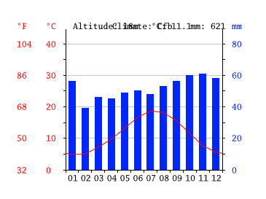
Лондон

Рим
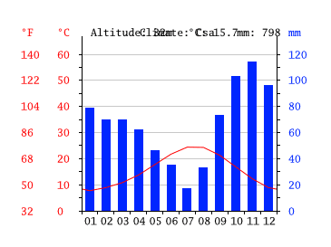

Москва
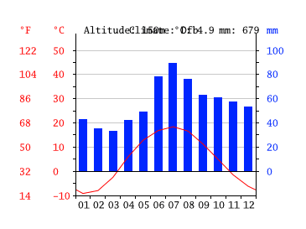

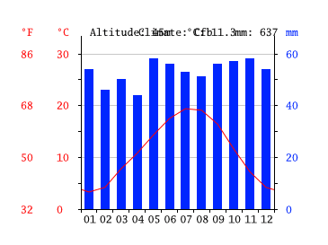

Париж

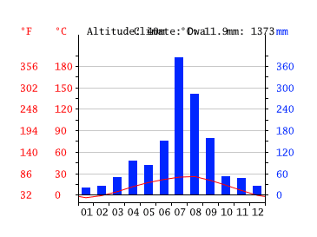
Сеул

Вывод: чем объясняются разнообразные климатические условия в различных городах Евразии.
Домашнее задание:§62

Дополнительный материал.
Евразия - единственный материк, на котором представлены все климатические пояса земного шара. При этом климатические условия изменяются не только с севера на юг, но и с запада на восток.
На территории Евразии, протянувшейся на огромное расстояние с севера на юг, выделяется семь климатических поясов — от арктического до экваториального. Вследствие большой протяженности материка с запада на восток внутренние и периферийные ее части испытывают неодинаковое влияние океанов, поэтому внутри климатических поясов имеются климатические области.
Большая часть зарубежной Европы расположена в умеренном климатическом поясе. Главный циркуляционный процесс в этих широтах — западный перенос, поэтому в течение всего года территория испытывает влияние Атлантического океана. В связи с отсутствием существенных горных барьеров воздушные массы с Атлантики проникают далеко вглубь материка. На побережье влияние океана выражено сильнее, с продвижением вглубь материка оно ослабевает.
На западе умеренного пояса расположена область морского климата. Океан медленнее нагревается и медленнее остывает, поэтому летом над ним формируются более прохладные воздушные массы, чем над сушей, а зимой - более теплые. В результате в Лондоне средние температуры января близки к 0°С, а июля — +16°С-+17 °С. Годовая амплитуда температуры составляет всего 17°С.
Морской климат характеризуется большим количеством осадков (до 1.500 мм), которые выпадают равномерно в течение года. С удалением от Атлантического океана морской тип климата сменяется переходным от морского к континентальному. При этом возрастает годовая амплитуда температур и уменьшается годовое количество осадков.
Юг Европы располагается в субтропическом поясе. Летом здесь господствуют тропические воздушные массы, поэтому здесь жарко и сухо. Зимой прохладно (температура января +4°С-+8°С) и влажно. Это связано с приходом умеренных воздушных масс и усилением влияния Атлантики. Тип климата с положительными в течение года температурами и зимним максимумом осадков называется субтропическим средиземноморским.
Аравийский полуостров, полуострова Индостан и Индокитай, располагаясь в одних широтах, тем не менее находятся в различных климатических поясах. Южную Азию занимает субэкваториальный климатический пояс на полуостровах Индостан и Индокитай. Климат этой территории характеризуется неравномерным увлажнением в течение года. Зимой господствуют тропические воздушные массы, тепло и сухо. В июле в связи повышением температуры над материком формируется область низкого давления. Сюда проникает пассат из южного полушария и приносит теплый влажный воздух. Начинается сезон дождей. В предгорьях Гималаев находится деревня Черрапунджи, где зарегистрирован абсолютный максимум годового количества осадков (около 13 000 мм). Это почти в 20 раз больше, чем в Москве.
Соседний Аравийский полуостров расположен в тропическом климатическом поясе. Здесь круглый год сухо из-за господства континетальных тропических воздушных масс. В летнее время в связи с высоким положением Солнца, большой сухостью и прозрачностью воздуха, а также отсутствием растительного покрова территория сильно разогревается. Средние температуры июля составляют 32 °С, при этом в отдельные дни температура воздуха может достигать 50 °С и более.
Муссонный тип климата с летним максимумом осадков представлен на востоке материка в субтропическом и умеренном поясе. Распределение осадков объясняется периодичностью влияния океана, влажные ветры с которого приходят только летом.
Высокогорный климат нагорий, например, Тибетского, характеризуется низкими температурами и сухостью.
Климатические рекорды: полюс холода северного полушария -- город Оймякон (-71), самое влажное место планеты - Черапунджи.

7А,Б -26.03.20 7В -27.03.20
Тема: Внутренние воды Евразии.
Изучить материал параграфа 63.
-Подписать на контурной карте все реки и озера Евразии, упомянутые в тексте учебника и памятке для 7 класса.
Составить характеристику реки по плану. Енисей.
1.Исток.
2.Устье.
3.Протяженность реки, направление течения. Крупные притоки.
4.Питание реки.
5.Режим реки.
6. Использование реки.
Д/З 63 параграф. Выучить местоположение рек и озер на карте.

